Lab 4 204453: Pattern Recognition
คำสั่ง: ให้ดาวน์โหลดไฟล์ Travel Reviews จาก UC Irvine Machine Learning Repository แล้วใช้ RapidMiner
- สร้างตัวแบบ K-means ทดลองเลือกค่า k ที่เหมาะสม บันทึกภาพ Clusters
- สร้างตัวแบบ DBSCAN ทดลองเลือกค่า minpts และ epsilon ที่เหมาะสม บันทึกภาพ Clusters
- อภิปราย “ข้อมูลชุดนี้ควรมีกี่ Cluster จึงจะเหมาะสม”
- วาดรูปประกอบ Cluster ทั้งหมดจากข้อ 3
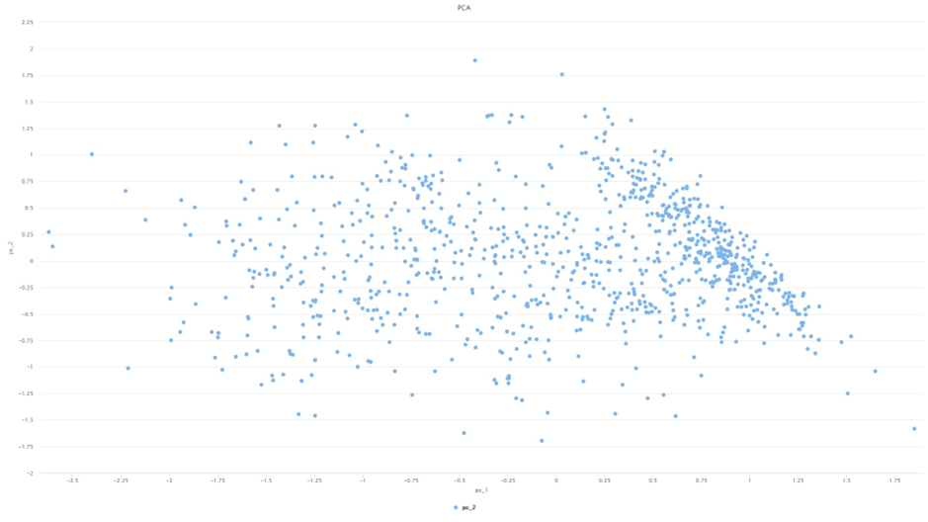
Dataset: https://archive.ics.uci.edu/ml/datasets/Travel+Reviews
หมายเหตุ: ออกแบบรายงานตามความเหมาะสม ควรให้เรียบร้อย สวยงาม และ อ่านง่าย

